Содержание
Пояснительная записка………………………………………………………..2
Актуальность …………………………………………………………………...2
Цель и задачи первого этапа реализации …………………………………..3
План работы первого этапа реализации…………………………………3-5
Цель и задачи второго и третьего этапов реализации…………………5-6
План работы второго и третьего этапов реализации…………………..7-8
Результаты мониторинга
Приложение №1 ……………………………………………………………….9
Приложение №2………………………………………………………………..9
Результаты промежуточного мониторинга
Приложение №3……………………………………………………………….10
Результаты заключительного мониторинга
Приложение №4……………………………………………………………….10
Литература …………………………………………………………………….11

Пояснительная записка
  - дошкольном детстве ребёнку приходится разрешать всё более сложные и разнообразные задачи, требующие выделения и использования связей и отношений между предметами, явлениями, действиями.
По мере развития любознательности, познавательных интересов мышления детей, освоения ими окружающего мира всё чаше прибегаем к использованию моделей, схем, мнемотаблиц и т.д. Ребёнок ставит перед собой познавательные задачи, ищет объяснения замеченным явлениям, рассуждает о них и делает выводы.
На сегодняшний день - образная, богатая синонимами, дополнениями и описаниями речь у детей дошкольного возраста – явление очень редкое. В речи детей существуют множество проблем.
Поэтому педагогическое воздействие при развитии речи дошкольников
– очень сложное дело. Необходимо научить детей связно, последовательно, грамматически правильно излагать свои мысли, рассказывать о различных событиях из окружающей жизни.
Важно создавать условия для познавательно-речевой деятельности детей, для общения, для выражения своих мыслей. Однако, как показывает практика, несмотря на повышенный интерес к проблеме, уровень речевого развития детей дошкольного возраста недостаточен. Наглядность - один из основных дидактических принципов педагогики. Действия с предметами, их зрительное восприятие - это первый этап в развитии мышления ребенка, поэтому важно использование наглядного материала на протяжении всего процесса. В последнее время для обучения рассказыванию детей дошкольного возраста широкое применение в педагогической практике нашли приемы мнемотехники.
Мнемотехника или мнемоника, в переводе с греческого — «искусство запоминания» – это система методов и приемов, обеспечивающих эффективное запоминание, успешное освоение детьми знаний об особенностях объектов природы, об окружающем мире, эффективное запоминание структуры рассказа, сохранение и воспроизведение информации, и конечно развитие речи.
Актуальность
На сегодняшний день – образная, богатая синонимами, дополнениями и описаниями речь у детей дошкольного возраста – явление очень редкое, связанное с низким уровнем речевого развития. Все сказанное обусловлено серьезными причинами. Компьютер широко вошел в нашу повседневную жизнь. Социальные проблемы общества часто не позволяют родителям уделять достаточного внимания всестороннему развитию своих детей. Игрушки, телевидение, компьютеры заменили собой живое речевое общение.

Участники проекта: воспитатель, дети и родители.
Тип проекта: Долгосрочный
Срок реализации проекта: Сентябрь 2017 - май2019 г.
Цель: Формирование связной речи детей старшего дошкольного возраста , посредством использования мнемотехники.
Задачи первого года первого этапа реализации
«Подготовительный этап»:
1. Внедрить технологию «Мнемотехника» в образовательный процесс.
2. Совершенствовать условия для развития и воспитания детей в контексте Федерального Государственного Образовательного стандарта дошкольного образования.
3. Формировать интонационную выразительность речи, развивать диалогическую речь, в процессе использования приемов мнемотехники.
4. Развить у детей умственную активность, способность заучивать стихи, скороговорки, потешки по мнемодорожкам и мнемотаблицам.
Формировать способность с помощью графической аналогии понимать и рассказывать знакомые сказки, составлять описательные и повествовательные рассказы по мнемотаблицам.
6. Создать картотеку «Мнемотаблиц», обеспечивших систему работы в группе по развитию речи.
Ожидаемые результаты
1. В процессе использования приемов мнемотехники сформируется интонационная выразительность речи, разовьётся диалогическая речь.
2.Сформируется способность к заучиванию стихов, скороговорок, потешек по мнемодорожкам и мнемотаблицам.
3. Сформируется способность с помощью графической аналогии пересказывать сказки, составлять описательные рассказы
4.Будет создана картотека «Мнемотаблиц» для работы в группе по развитию речи.
План работы первого этапа реализации

Старшая группа

Сентябрь.
- Чтение стихотворения «Листопад». Подбор и составление мнемодорожки из набора картинок.
- Заучивание стихотворения «Листопад». Д/игра «Сложи картинки по порядку».
3. Чтение стихотворения «Белый мишка». Подбор и
составление мнемодорожки из набора картинок.

- Заучивание наизусть стихотворения «Белый мишка». Д/игра «Что перепутал Буратино».
Октябрь.
- Чтение стихотворения «Компот». Подбор и составление мнемодорожки из набора картинок.
- Заучивание стихотворения «Компот». Д/игра «Сложи картинки по порядку».
- Чтение стихотворения «Киска». Подбор и составление мнемодорожки из набора картинок.
- Заучивание наизусть стихотворения «Киска». Д/игра «Наведи порядок в картинках».
Ноябрь.
1. Чтение стихотворения «Подарки осени». Подбор и
составление мнемодорожки из набора картинок.
- Заучивание стихотворения «Подарки осени». Д/игра «Сложи картинки по порядку».
- Д/игра «Составь из набора картинок мнемодорожку к знакомым стихотворениям».
- Повторение знакомых стихотворений в д/игре «Угадай стихотворение по мнемодорожке».
Декабрь.
Чтение стихотворения «Дед Мороз прислал нам елку». Подбор и составление мнемодорожки из набора картинок.
- Заучивание стихотворения «Дед Мороз прислал нам елку». Д/игра «Сложи картинки по порядку».
- Д/игра «Убери лишние картинки».
- Повторение знакомых стихотворений в д/игре «Угадай стихотворение по мнемодорожке».
Январь.
- Чтение стихотворения «Дятел». Подбор и составление мнемодорожки из набора картинок.
- Заучивание стихотворения «Дятел». Д/игра «Сложи картинки по порядку».
3. Чтение стихотворения «Дикие животные». Подбор и
составление мнемодорожки из набора картинок.
- Заучивание наизусть стихотворения «Дикие животные». Д/игра «Наведи порядок в картинках».

Февраль.

- Чтение стихотворения «Хлеб». Подбор и составление мнемодорожки из набора картинок.
- Заучивание стихотворения «Хлеб». Д/игра «Какой картинки не хватает».

- Д/игра «Составь из набора картинок мнемодорожку к знакомым стихотворениям».
- Повторение знакомых стихотворений в д/игре «Угадай стихотворение по набору слов»

Март.
1. Чтение стихотворения «Мой мишка». Подбор и
составление мнемодорожки из набора картинок.
- Заучивание стихотворения «Мой мишка». Д/игра «Из набора картинок выбери только те, которые подходят к стихотворению».
3. Чтение стихотворения «Белка шалунишка». Подбор и
составление мнемодорожки из набора картинок.
- Заучивание наизусть стихотворения «Белка шалунишка». Д/игра «Угадай стихотворение».

Апрель.
1. Чтение стихотворения «Космонавт». Подбор и
составление мнемодорожки из набора картинок.
- Заучивание стихотворения «Космонавт». Д/игра «Какой картинки не хватает».
- Д/игра «Составь из набора картинок мнемодорожки к знакомым стихотворениям».
- Повторение знакомых стихотворений в д/игре «Угадай стихотворение по набору слов».

Май.
- Чтение стихотворения «Жук». Подбор и составление мнемодорожки из набора картинок.
- Заучивание стихотворения «Жук». Д/игра «Какой картинки не хватает».
- Д/игра «Составь из набора картинок мнемодорожки к знакомым стихотворениям».
Повторение знакомых стихотворений. Викторина «Говорушки»
Перспективный план работы проекта «Мнемотехника»
Мониторинг по методике В.П.Глухова (Приложение №1)
Результаты мониторинга (Приложение №2)
Задачи второго и третьего этапа реализации
1.Сформировать у детей способность самостоятельно, с помощью знаков – символов, заполнять схему – модель. Используя схему –модель как план пересказа;
2.Сформировать способность составлять рассказы из личного опыта опираясь на схему- коллаж
3.Пополнить картотеку мнемотаблиц новыми материалами
3.Составить альбом из созданных детьми мнемотаблиц по разученным стихотворениям.
План работы первого этапа реализации

Подготовительная группа

Сентябрь
1.Упражнение «Нарисуем слово».
2.Дидактическая игра «Шпионы»
3.Выучить стихотворение А.Фета “Ласточки пропали..” с применением мнемодорожки.
4.Поиграть в дидактическую игру «Собери мнемодорожку»

Октябрь
1.Составление с детьми мнемодорожки «Осенние деревья».
2.Разгадывание мнемозагадок по теме «Домашние животные»
3.Работа с мнемотаблицей «Золотая осень»
4.Пальчиковая гимнастика «Гулял ветер по лесу».

Ноябрь

1.Сочинение предложений на тему осень опираясь на мнемоквадраты
2.Предсказывание сказки «Листопадники» с применением мнемотаблицы
3.Составление описательных рассказов по теме
4.Пальчиковая гимнастика «Мамины помощники».

Декабрь
1.Работа с мнемотаблицей «Зимушка-зима».
2.Создание мнемотаблицы и заучивание стихотворение С.Я. Маршака «Декабрь»
3.Упражнение «Шпионы»
4.Зарисовывание стихотворения З.Н.Александровой «Зимняя столовая»

Январь
1.ОД «В гости к нам пришла зима» (с использованием мнемотаблиц)
2.Пересказ Д. Зуева «Зимний лес» с использованием мнемотаблицы.
3.Игру «Сочини сказку»

Февраль
1.Знакомство с поговоркой «Нет земли краше, чем Родина наша! Одна у человека мать - одна Родина!» по мнемодорожке
2.Заучивание и составление мнемотаблицы к стихотворению «Наша армия родная» Л.Некрасова
3.ОД «Один в поле не воин» с использованием мнемотехники
4.Создание мнемокуба «Дикие животные»

Март
1.Работа с мнемотаблицей «Пришла весна».
2.Заучивание стихотворения Ю. Тувим «Хозяйка»
3. Составление мнемотаблицы для заучивания стихотворения «Маме» В.Шуграева
4.Дидактическая игра «А ну-ка угадай-ка».

Апрель
1.Составить мнемодорожки по приметам весны вместе с родителями.
2.Пальчиковая гимнастика «На дворе апрель…»
3.Чтение стихотворения Г.Ладонщикова «Возвращаются певцы»
4.Составление мнемодорожки к стихотворению Г.Ладонщикова «Возвращаются певцы» вместе с родителями

Май
1.Заучивание песни «Этот славный день Победы» с применением мнемодорожек

2.Подготовить итоговое мероприятие «Мнемотехника – это классно».

Результаты промежуточного мониторинга (Приложение №3)
Результаты заключительного мониторинга (Приложение №4)

Приложение № 1
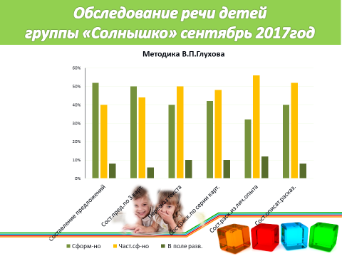
Приложение №2

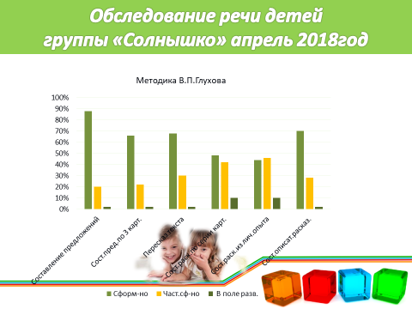

Приложение № 3
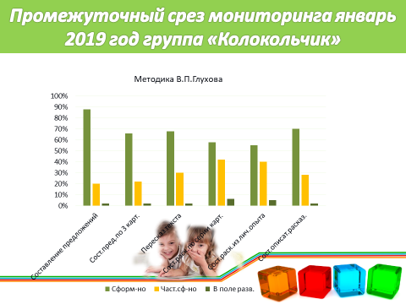
Приложение № 4
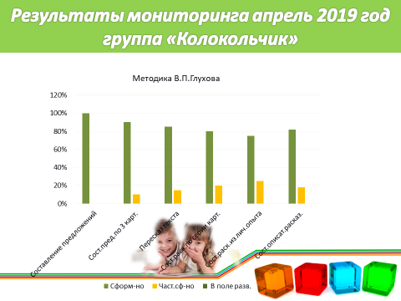

Приложение № 5
